**ARALIN 6**

**Tekstong Ekspositori ( Pagkakasunod-sunod)**

Ang tuon ng ikaanim na aralin ay tungkol Tekstong Ekspositori . Ang layunin nito ay magpaliwanang at maglahad ng impormasyon at ideya . Nagpapahayag ito sa mga mambabasa ng mga impormasyong dapat nilang maunawaan. Hindi ito piksyon o kathang-isip bagkos ito ay bunga ng masusing pananaliksik at pangangalap ng datos.

Bago natin pag-aralan ang tekstong ekspositori , alamin muna natin ang kahulugan ng mga hindi pamilyar na salita na maaring makatulong sa atin upang higit na maunawaan ang nilalaman ng aralin.



**LAYUNIN**

Pagkatapos ng aralin , ang mga mag-aaral ay inaasahang :

1. nauunawaan ang mga salitang may kinalaman sa Tekstong Ekspositori,

2. nakagagawa ng pangungusap gamit ang mga tinalakay na salita, at

3. napauunlad ang damdamin ng pagka Pilipino.

**SUBUKIN**

**Panuto :** Basahin ng mabuti ang pangungusap. Ibigay ang kahulugan ng salitang nakasalungguhit. Isulat ang titik ng iyong sagot sa nakalaang patlang .

______1. Tuwing pista kami ay namamasyal sa karnabal.

a. palengke c. simbahan

b. perya d. paaralan

______2. Narinig ko ang malakas na palahaw ng mga bata na naglalaro sa lansangan.

a. boses c. sigaw

b. tawa d. usapan

______3. Ang mga atleta ay nakaramdam ng pagkahingal dahil sa mainit na panahon.

a. paghabol ng hininga c. gutom

b. pagod d. inis

______4. Ang aking gilagid ay sumasakit sa tuwing ako ay magsisipilyo.Ang

nakasalungguhit na salita ay nangangahulugang?

a. dila c. lalamunan

b. ngipin d. gums

______5. Sinuri ng tagapamahal ang estruktura ng bagong tayong gusali.

a. pader c. bubong

b. gastos d. pagkakaayos ng kabuuan

**TALASALITAAN**



**bútil** *png*

maliit at matigas na buto ng halaman gaya ng mais, palay, at trigo

***UP Diksyunaryong Filipino p.149***

Hal. Bawat butil ng bigas ay mahalaga kaya ito ay hindi dapat aksayahin.

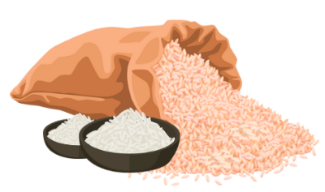



**éstruktúra** *png* [ *Esp estructura]*

anumang bagay na itinayo, gaya ng gusali 2. pagkakaayos ng mga bahagi o elemento ng isang kabuuan.

***UP Diksyunaryong Filipino p.252***

Hal. Ang gusali ay nanatiling nakatayo pagkatapos ng malakas na lindol dahil sa matibay na ***estruktura*** nito.



**gilágid** *png Ana. [ kap Tag]*

matigas na kinatatamnan ng mga ngipin: GOS, GUGOT, GUM, LAGOS, LASIB, NGAROS

***UP Diksyunaryong Filipino p. 292***

Hal. Ang gilagid ay nagsisilbing proteksyon sa mga ugat ng ngipin.



**himláy** *png*

paghiga upang magpahinga o matulog, nakalagay

***UP Diksyunaryong Filipino p. 332***

Hal. Tahimik na ***nakahimlay*** si Ben sa upuan habang hinihintay ang hapunan.



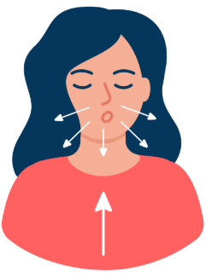

**hingal** *png*

paghabol ng hininga: HAGAK, HALHAL, HANGAK, HANGOS, HAPO

***UP Diksyunaryong Filipino p.334***

Hal. Siya ay ***hiningal*** dahil sa pakikipaglaro sa mga alagang aso.



**iritá** *png*

damdamin ng inis at hindi pagkakontento dahil sa sitwasyon

[*https://www.kwfdiksiyonaryo.ph*](https://www.kwfdiksiyonaryo.ph)

Hal. Ang aking ina ay nakaramdam ng ***pagkairita*** dahil sa malakas na tunog ng radyo.



**kinumbidá** *png*

anyaya, inimbita

***UP Diksyunaryong Filipino p.470***

Hal.Siya ay ***kinumbida*** ko dumalo

sa aking kaarawan.



**karnabál** *png*

pook libangan na may mga sasakyang ruweda, roller coaster at iba pa

***UP Diksyunaryong Filipino p.429***

Hal. Tuwing may ***karnabal*** sa aming bayan, ang mga bata ay sabik na sumakay sa ibat ibang *rides.*

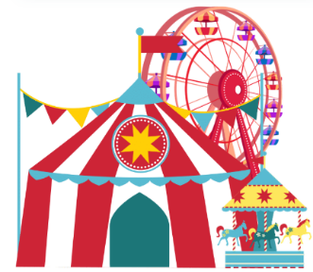



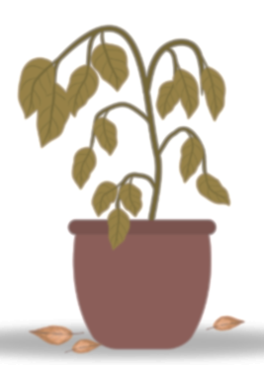

**lágas** *png [ Kap Hil Tag]*

pagkatanggal o pagkapigtal ng mga dahoon sa puno

***UP Diksyunaryong Filipino p.480***

Hal.***Nalagas*** ang mga dahoon ng bulaklak

Dahil sa malakas na ihip ng hangin.





**mascot** *png [ máskot]]*

tao, bagay, o hayop na nagbibigay ng mabuting kapalaran

***UP Diksyunaryong Filipino p.549***

Hal. Masayang sinalubong ng mga bata

ang ***mascot*** na may makulay na kasuotan

sa pista ng barangay.



**masisilayan** *png*

matingnan nang madalian, makita

***UP Diksyunaryong Filipino p.811***

Hal. Muli na namang ***masisilayan*** ng mga tagahanga ang galing sa pag arte ni Kathryn Bernardo sa kanyang bagong pelikula.

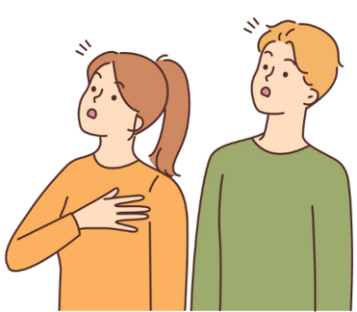



**paláhaw** *png*

sigaw, malakas na pag-iyak o pag-angil ng isang hayop o tao

***UP Diksyunaryong Filipino p.635***

Hal. Ang sanggol ay ***nagpalahaw*** ng iyak dahil sa labis na gutom.



**Gawain 1. KRISI KRUSIGRAMA**

**Panuto:**Tukuyin ang mga kasingkahulugan na salita sa pamamagitan ng pagsagot ng krusigrama. Gawing gabay ang talaan ng kahulugan sa hanay na **PAHALANG** at **PABABA**. Gamitin ang mga titik na nasa krusigrama bilang karagdagang palatandaan. Itala ang iyong sagot sa patlang

Itala ang iyong sagot:

1.__________________

2. _________________

3. _________________

4. _________________

5. _________________

|  |  |  |  |  |  |  |  |
| --- | --- | --- | --- | --- | --- | --- | --- |
|  |  |  | **2.** |  |  |  |  |
| **1.** |  | T |  | L |  |  |  |
|  |  |  |  |  |  | **4.** |  |
|  |  |  | **3**. |  |  |  | S |
|  |  |  |  |  |  |  |  |
|  |  |  | Y |  |  |  |  |
|  |  |  |  |  |  |  |  |
|  |  | **5.** |  | N |  |  | L |
|  |  |  |  |  |  | W |  |

|  |  |
| --- | --- |
| **MGA GABAY NA SALITA** |  |
|  |  |
| **PAHALANG** | **PABABA** |
| 1. matigas at maliit na buto ng halaman | 2. magpahinga |
| 3. pagkatanggal | 4. malakas na iyak o sigaw |
| 5.paghabol ng hininga |  |

** Gawain 2. KRISIPAN**

**Panuto:** Ibigay ang kasingkahulugan ng mga salita . Gumawa ng sariling pangungusap gamit ang mga salita na ibinigay.

|  |
| --- |
| 1. karnabal  __________________________________________________________________________  __________________________________________________________________________ |
| 2. masilayan  ___________________________________________________________________________  ___________________________________________________________________________ |
| 3. kumbida  ___________________________________________________________________________  ___________________________________________________________________________ |
| 4. hingal  ___________________________________________________________________________  ___________________________________________________________________________ |
| 5. nakahimlay  ___________________________________________________________________________  ___________________________________________________________________________ |



**TAYAHIN**

**Panuto :** Basahin nang mabuti ang pangungusap. Ibigay ang kahulugan ng salitang nakasalungguhit. Isulat ang titik ng iyong sagot sa nakalaang patlang.

______1. Tuwing pista kami ay namamasyal sa karnabal.

a. palengke c. simbahan

b. perya d. paaralan

______2. Narinig ko ang malakas na palahaw ng mga bata na naglalaro sa lansangan.

a. boses c. sigaw

b. tawa d. usapan

______3. Ang mga atleta ay nakaramdam ng pagkahingal dahil sa mainit na panahon.

a. paghabol ng hininga c. gutom

b. pagod d. inis

______4. Ang aking gilagid ay sumasakit sa tuwing ako ay magsisipilyo.

a. dila c. lalamunan

b. ngipin d. gums

______5. Sinuri ng tagapamahal ang estruktura ng bagong tayong gusali.

a. pader c. bubong

b. gastos d. pagkakaayos ng kabuuan



**SUSI NG PAGWAWASTO**

**SUBUKIN TAYAHIN**

1. B 1. B

2. C 2. C

3. A 3. A

4. D 4. D

5. D 5. D

**GAWAIN 1**

1. butil

2. himlay

3. lagas

4. palahaw

5. hingal

**SANGGUNIAN**

Panitikang Pilipino:*Filipino Modyul para sa Mag-aaral7*.

**INTERNET**

UP Diksyunaryo sa Filipino

<https://kwfdiksyonaryo.ph>

https://www.tagalog.com